Київський національний університет імені Тараса Шевченка
Факультет комп`ютерних наук та кібернетики
Кафедра інтелектуальних інформаційних систем
Алгоритми та складність

Завдання №1
“Ідеальне хешування”
Виконав студент 2-го курсу
Групи К-29
Рябов Кирило Сергійович

2020
Предметна область
Варіант 13
Записна книга
Об’єкти: Дні, Події
Примітка. Існує множина днів. Для кожного дня визначено множину подій.

Для представлення ‘Дні’ я створено клас Days в якому є масив ‘днів’(day). Також, для кожного ‘дня’ є масив ‘подій’(event). До ‘Записної книги’ можна додавати ‘день’ за допомогою методу Days::addDay , а ‘поді.’ можна додати до ‘дня’ за допомогою методу County::addEvent.
Щоб можна було якось хешувати ‘Записну книгу’, створено функцію, яка перетворює назву події в число. Таким чином можна хешувати записну книгу в хеш-таблицю.

Завдання
Ідеальне хешування
Теорія
Хеш-функція — функція, що перетворює вхідні дані будь-якого (як правило великого) розміру в дані фіксованого розміру.
Хешування (англ. hashing) — перетворення вхідного масиву даних довільної довжини у вихідний бітовий рядок фіксованої довжини. Такі перетворення також називаються хеш-функціями, або функціями згортання, а їхні результати називають хешем, хеш-кодом, хеш-сумою, або дайджестом повідомлення.
Ідеальна хеш-функція - хеш-функція, яка без колізій відображає різні елементи з множини об'єктів на множину ключів за O(1) часу в гіршому випадку.
Ідеальне хешування використовується в задачах із статичною множиною ключів (тобто після того, як всі ключі збережені в таблиці, їх множина ніколи не змінюється) для забезпечення хорошої асимптотики навіть в гіршому випадку.
В такому хешуванні для доступу до даних потрібно лише обчислення хеш-функцій (однієї або декількох), що робить даний підхід найшвидшим для доступу до статичних даних. Дана технологія застосовується в різних словниках і базах даних, в алгоритмах із статичною (відомої заздалегідь) інформацією.
В якості ключів будуть виступати цілі числа.

Алгоритм
- Перший рівень хешування: n ключів хешуються в m комірок за допомогою універсальної хеш-функції h.
- Другий рівень хешування: для кожної комірки своя вторинна хеш-таблиця зі своєю універсальною хеш-функцією, вибраною так, щоб уникнути колізій; її розмір – квадрат кількості ключів, захешованих в комірку.
Універсальна функція: h(k) = ((ak + b) mod p) mod m. Де p = 101 (будь-яке просте число) , m – кількість ключів, a – випадкове число з проміжку 0,…(p-1), b – випадкове число з проміжку 1,…(p-1).

Складність
- Відображення - O(1) в найгіршому випадку.
- Побудова таблиці O(n).
- Очікувана загальна пам’ять під таку структуру O(n).

Мова програмування
С++
Модулі програми
class Event, class Day, class Book – класи для реалізації предметної області.
Event::getKey() -> Повертає число, яке створене з назви події.
Day::getKey() -> Повертає число, яке створене з назви дня.
struct Coefficients -> структура для об’єднання всіх коефіцієнтів потрібних для хеш-функції.
Coefficients(std::size_t m = 1);
Конструктор який надає коефіцієнтам наступні значення: m = значення, яке передається, p = 101, a = 0,…(p-1), b = 1,…(p-1). a і b обираються випадковим чином.
class HashTable – клас який являє собою вторинну хеш-таблицю, яка зберігається в комірці первинної хеш-таблиці. Кожна хеш-таблиця має свою власну(відмінну від інших) хеш-функцію.
HashTable(const std::vector<Book>& arr, std::size_t size);
Конструктор, який додає ключі з масиву arr до хеш-таблиці.
HashTable() -> Конструктор, який задає значення за замовчуванням.
findEvent(std::string name) -> Функція, яка шукає в хеш-таблиці день.
class PHash – клас, який власне є первинною хеш-таблицею зі своєю універсальною хеш-функцією.
PHash(const std::vector<Book>& books) -> Конструктор, який створює первинну хеш-таблицю, а потім – вторинну.
findDay(std::string nameDay, std::string nameEvent) -> Функція, яка шукає день.
hash(const Book& map, Coefficients coef) -> Універсальна хеш-функція, яка обчислюється за формулою: h(k) = ((ak+b)mod p) mod m
countKey(const std::string& line) -> Перетворює рядок в число.

Інтерфейс користувача
Вхідні дані вводяться з текстового файлу ‘input.txt’. Отримана хеш таблиця буде записана у файл “output.txt’’. Також можна шукати подію в хеш-таблиці через консоль.

Тестові приклади
Спочатку дні хешуються в первинну хеш-таблицю, а потім всі події кожного дня, хешуються у вторинну хеш-таблицю.
input.txt
3
16.04 3 Cooking_some_meals Preparations_for_my_Birthday Complete_homework
19.05 2 Adding_new_function Billing_new_wifi_router
26.06 4 Do_first_task Do_second_task Do_third_task Do_fourth_task

output.txt
m=0, a=49, b=46 ->
m=49, a=51, b=28 -> # # # # # Do_first_task Do_second_task Do_third_task # # # # # # # # # # # Complete_homework # # # # Do_fourth_task Cooking_some_meals # # Preparations_for_my_Birthday # # # # # # # # # # # # # # # # # # # #
m=4, a=63, b=92 -> Adding_new_function # # Billing_new_wifi_router

# - значення елемента NIL;
m, a ,b – коефіцієнти в хеш-функції(p = 101 для всіх хеш-функцій);

Витрата пам'яті
Візьмемо, для прикладу, хеш-таблицю з N = 10 елементів. У кожному елементі може бути від 0 до 10 колізій. Обчислимо ймовірність колізій, помножимо на витрати по пам'яті і знайдемо математичне сподівання обсягу пам'яті для розміщення одного елемента.
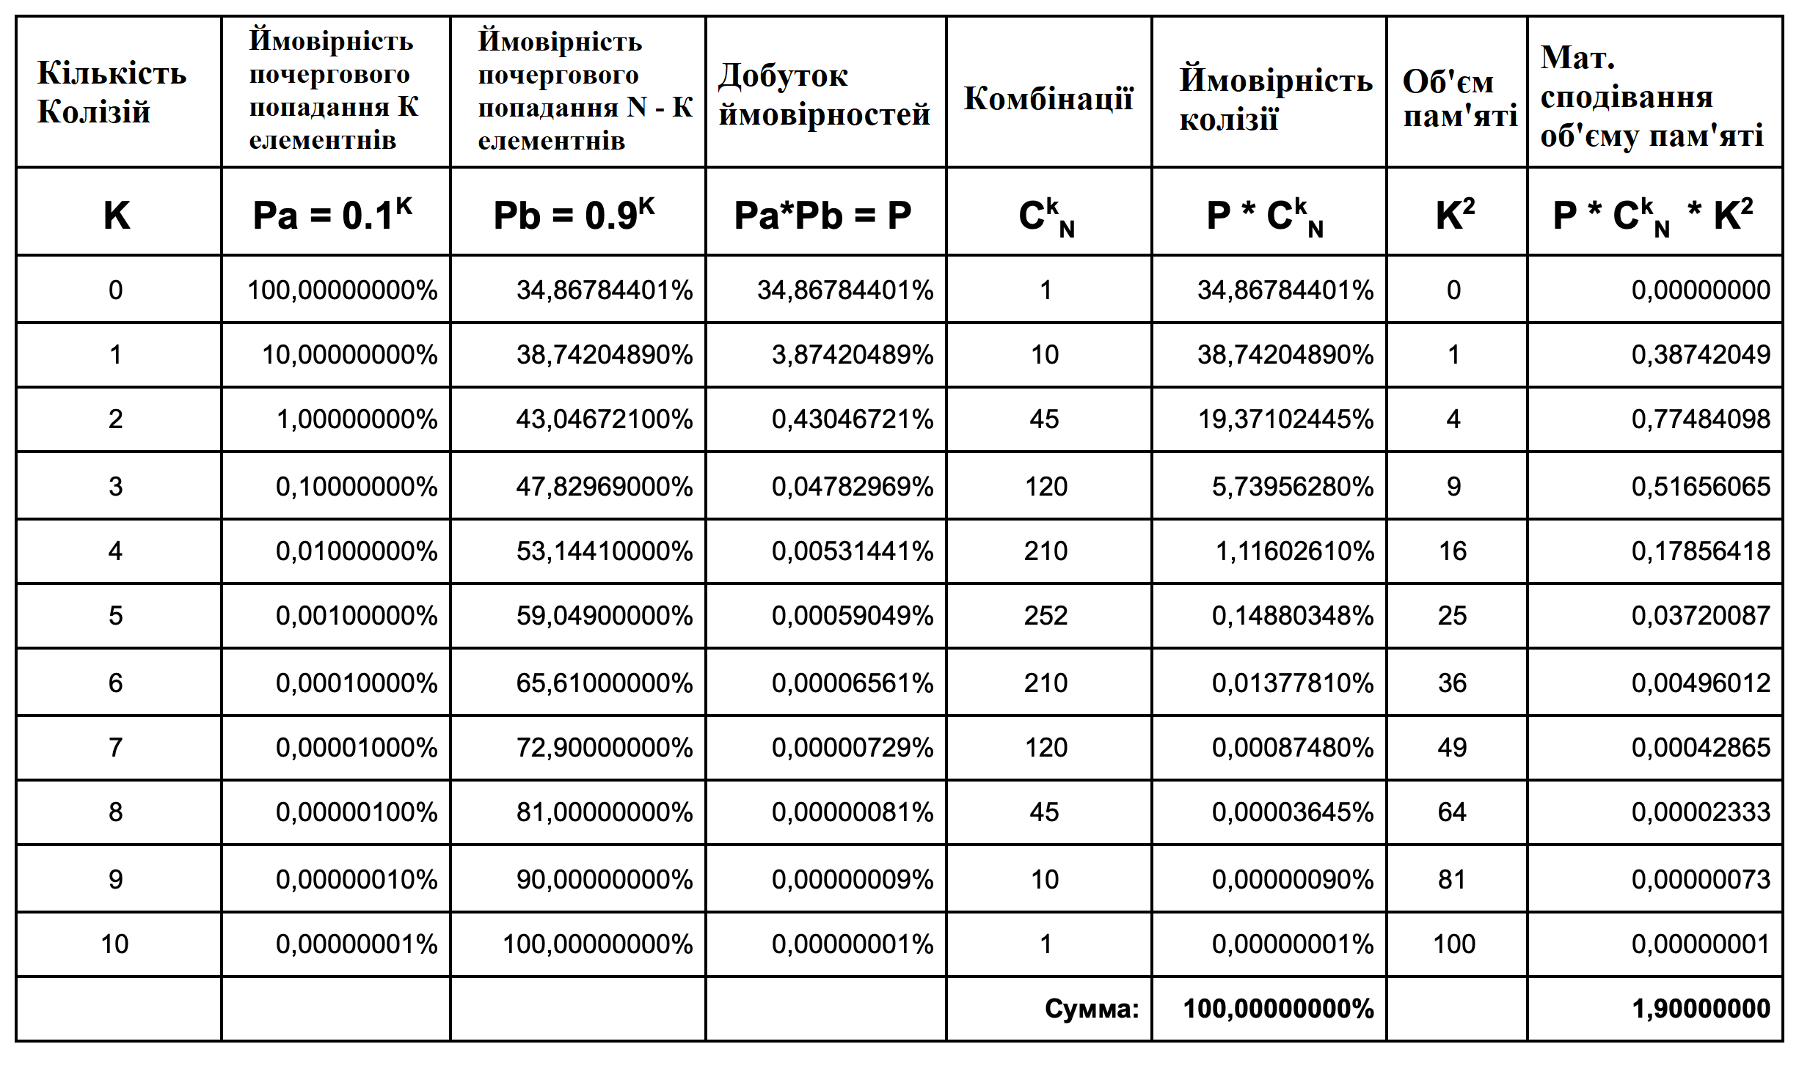
Для зберігання "днів" потрібно N комірок пам'яті, для зберігання "подій" - приблизно 1.9 * N. Сумарний витрата пам'яті: 2.9 * N = О (N) - лінійна.

Висновки
Порівнюючи з іншими хеш-функціями, ідеальне хешування має перевагу в тому, що кількість колізій для даного алгоритму є мінімальним. А також в швидшому доступі до самих ключів, причому витрати пам’яті будуть лінійними.
Література
- Лекція №1

